FATORES QUE DIFICULTAM A APRENDIZAGEM NA ENGENHARIA

Flávio Kieckow¹, Denizard Batista de Freitas², Janaina Liesenfeld³.
¹URI – Universidade Regional Integrada do Alto Uruguai e das Missões, Departamento das Engenharias e Ciência da Computação, e-mail: fkieckow@santoangelo.uri.br
²URI – Universidade Regional Integrada do Alto Uruguai e das Missões, Departamento das Engenharias e Ciência da Computação, e-mail: denizardf@santoangelo.uri.br
³URI – Universidade Regional Integrada do Alto Uruguai e das Missões, Departamento das Engenharias e Ciência da Computação, e-mail: janainaliesenfeld@aluno.santoangelo.uri.br

RESUMO: De um modo geral, os cursos de engenharia são caracterizados por serem difíceis, apresentarem alto índice de reprovações e desistência. Diversas pesquisas realizadas em ambientes universitários têm comprovado esse estereótipo. No entanto, cabe o questionamento: na visão do aluno, que fatores estão dificultando a sua aprendizagem? Que ações poderiam reverter ou minimizar esse quadro? Este artigo apresenta um estudo realizado na URI, campus de Santo Ângelo, com acadêmicos dos cursos de engenharia mecânica, civil e química. É um estudo transversal com pesquisa qualitativa e quantitativa que busca identificar os principais fatores de influência na aprendizagem, sob a ótica do aluno. Os resultados mostram fragilidades no sistema de ensino universitário e sugerem mudanças metodológicas em sala de aula para que a aprendizagem seja significativa. São sugeridas diretrizes para um ensino de engenharia mais eficaz.

Palavras Chaves: Ensino de engenharia. Aprendizagem. Fatores de influência no Ensino.

1 INTRODUÇÃO

No meio acadêmico das engenharias, o alto índice de reprovações e desistências dos cursos de engenharia são comuns e são objeto de estudos de diversas pesquisas, pois são identificados como principais causas de evasão desses acadêmicos. Nas universidades particulares esse fato passa a ser um problema, pois impacta diretamente sobre a receita destas instituições.
Sob o olhar do ensino, reprovações estão associadas diretamente a aprendizagem e a metodologias de ensino. Este artigo está focado em verificar as causas que estão relacionadas às dificuldades de aprendizagem desses alunos. Essa é a principal motivação. A sua análise pode apontar indicadores importantes para melhoria do ensino e que irão impactar indiretamente sobre a evasão, diminuição da evasão e do tempo de permanência desses estudantes nos cursos de engenharia.
Esse trabalho tem por objetivo levantar informações mais específicas sobre as dificuldades de aprendizado dos alunos das engenharias. A pesquisa é realizada na URI Santo Ângelo, nos cursos de Engenharia Mecânica, Civil e Química.
A contribuição do estudo é propor diretrizes que venham ao encontro da aprendizagem significativa nos cursos de engenharia e a formação de um profissional preparado para atuar no mercado de trabalho, que requer conhecimento sólido para trabalhar com problemas complexos.
A seguir é apresentada a metodologia adotada para o levantamento de dados. Na sequência, são apresentados os resultados e a análise, juntamente com a discussão. Nas considerações finais são propostas diretrizes para um ensino-aprendizagem mais eficaz nas engenharias.

2 METODOLOGIA

Os dados foram coletados na URI - Campus Santo Ângelo/RS. Foi utilizado como ferramenta de coleta de dados um questionário fechado auto-aplicativo, com o propósito de identificar, na visão dos alunos, as principais causas para as suas dificuldades de aprendizado e práticas que poderiam ser empregadas para melhorar a aquisição de conhecimento nas disciplinas.
A enquete foi realizada no final do segundo semestre de 2015 com 201 discentes dos cursos de Engenharias Civil, Mecânica e Química da URI, entre turmas do quarto e oitavo semestre, pois nessa faixa semestral são ministradas disciplinas específicas para a formação e atuação do profissional de engenharia, e também consideradas disciplinas complexas, onde são encontradas maiores dificuldades de aprendizagem dos discentes. Cinco turmas da Mecânica, diurno, e duas da Civil e uma da Química, noturno. A representatividade da amostra foi de aproximadamente 20% do total de alunos das engenharias.
O questionário consistiu de quatro questões objetivas de múltipla escolha. Os alunos poderiam marcar mais de uma alternativa. As questões centralizaram-se na identificação das causas para o baixo desempenho, à metodologia adotada em sala de aula e ao estilo de aprendizagem do aluno.
Na sequência são apresentados os resultados da coleta de dados. Concomitantemente, é feita a análise e discussão desses resultados para identificar as falhas no processo ensino-aprendizado e assim propor possíveis intervenções pedagógicas.

3 RESULTADOS E ANÁLISE

Os resultados são apresentados na forma de gráficos junto às perguntas trabalhadas. Para facilitar a análise, utiliza-se o Diagrama de Pareto na representação gráfica, que ordenam as frequências das ocorrências, da maior para a menor, permitindo priorizar os problemas identificados.
A primeira questão incitou os alunos a responderem: “Quais as causas para o seu baixo desempenho na disciplina?”. As opções de respostas foram as seguintes:
- Falta de tempo para se dedicar ao estudo ou falta de disciplina/organização para estudar.
- Falta de base ou conhecimento prévio para acompanhar a disciplina.
- Faltaram conteúdos nas disciplinas pré-requisitos. Quais?
- Não aprendeu os conteúdos pré-requisitos.
As respostas dos alunos estão representadas na figura 1.

Figura 1 – Padrão de respostas dos alunos para a pergunta 1 da pesquisa de campo.
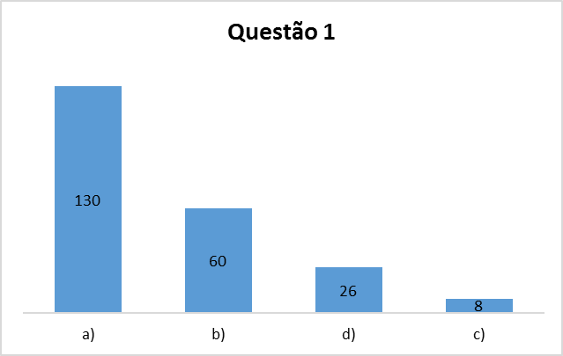
Fonte: autor

A falta de tempo foi o fator mais importante apontado pelos alunos que participaram da enquete como a causa básica do baixo desempenho acadêmico.
Alves e Mantovani (2016) em sua pesquisa sobre a evasão em universidade particular de Maringá/PR, identificaram que, em cursos de engenharia noturnos de universidades particulares, a falta de tempo para se dedicar aos estudos em função da carga de trabalho para manter a faculdade e a família já constituída é um forte problema associado ao ensino-aprendizado e a evasão. Nesta pesquisa, Alves e Mantovani constataram que 64% dos entrevistados trabalham e 50% contribuem na renda familiar.
Em pesquisa realizada no CEFET/RJ, Reis, Cunha e Spritzer (2012) identificaram esta mesma causa para a evasão dos alunos nos cursos de engenharia. Na UFRGS, Barboza e Mezzano (2011), constataram que a dificuldade de conciliar estudo e trabalho era uma das maiores causas de evasão. Eles também encontraram a falta de base matemática e física pré-universitária como sendo uma das causas de evasão. Este item ficou em segundo lugar no resultado apresentado na figura 1.
A segunda questão indagou: “Que motivo adicional levou você a não aprender os conteúdos ensinados na disciplina?”. As opções de respostas foram:
- Falta de maturidade acadêmica no curso.
- Falta de motivação.
- Falta de dinâmica e criatividade nas atividades em sala de aula.
- Falta de didática por parte do professor.
- Dificuldade de aprendizagem.
A figura 2 apresenta os resultados da segunda questão.

Figura 2 – Padrão de respostas dos alunos na pergunta 2 da pesquisa de campo.
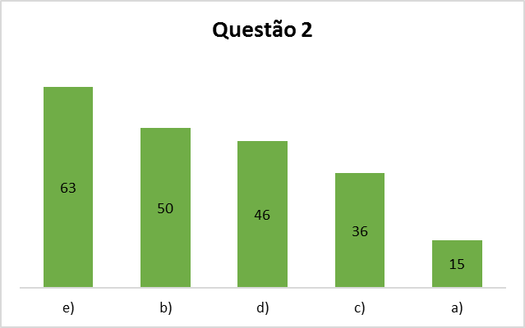
Fonte: autor

Como outros fatores, em ordem de importância, aparecem a dificuldade de aprendizado, a falta de motivação, falta de didática por parte do professor e aulas mais criativas e dinâmicas. Como os alunos poderiam marcar mais de uma opção, possivelmente, as causas para a dificuldade de aprendizado foram identificadas na sequência como o resultado aparece no gráfico.
A falta de motivação pode ser decorrente da falta de didática por parte do professor e falta de criatividade e dinâmica nas aulas. Reis, Cunha e Spritzer (2012), identificaram como segunda causa de evasão a desmotivação para o estudo em função do emprego de práticas tradicionais de ensino. Barboza e Mezzano (2011) apontaram a falta e didática dos docentes e alta exigência dos professores.
A terceira questão foi: “Que medidas poderiam ser adotadas pelo professor para melhorar a sua aprendizagem?”. Tendo como opção de respostas:
- Utilização de diferentes metodologias ou propostas de ensino em sala de aula.
- Utilização de produtos educacionais e materiais para atividades experimentais (kits didáticos) para melhorar a aprendizagem e compreensão dos conteúdos.
- Utilização de mídias educacionais como vídeos, simulações e objetos de aprendizagem.
- Utilização de material interativo como jogos, laboratório virtual.
- Utilização de projetos práticos para o desenvolvimento dos conteúdos.
- Mudar o sistema de avaliação para identificar os níveis de aprendizagem do aluno.
A figura 3 apresenta os resultados da terceira questão.
O gráfico mostra que os alunos desejam mudanças nas propostas de ensino, querem novas metodologias. As mais desejadas são projetos práticos associados ao desenvolvimento dos conteúdos e mudanças no sistema de avaliação. O sistema tradicional de ensino não atende a expectativa dos alunos. Em terceiro lugar aparecem os produtos educaionais, kits didáticos, aulas experimentais e uso de laboratórios. Em último lugar aparece as mídias educacionais, objetos de aprendizagem, jogos e laboratório virtual.
Figura 3 – Padrão de respostas dos alunos da pergunta 3 da pesquisa de campo.
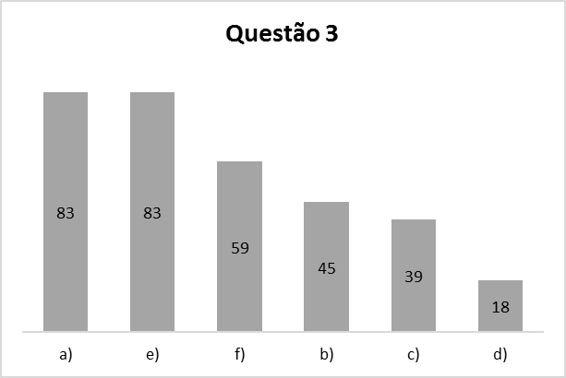
Fonte: autor

Nesta questão aparecem forte as estratégias ativas de aprendizagem, sendo a mais indicada na pesquisa a aprendizagem baseada em projetos (PBL – Project Basic Learning). PBL é um método de ensino em que os alunos ganham conhecimento e desenvolvem competências e habilidades trabalhando por um longo período de tempo para investigar e responder a uma questão, problema ou desafio autêntico, envolvente e complexo.
Segundo Freire et al. (2013), “O impacto da tecnologia, na profissão de engenheiro, afeta diretamente os cursos de engenharia que, para atender às demandas atuais da formação destes profissionais, devem estar em constante atualização curricular, metodológica, de infraestrutura de laboratórios e dos ambientes de aprendizagem, tanto para o ensino presencial e à distância quanto para o desenvolvimento da iniciativa e da aprendizagem autônoma”. Para esses pesquisadores, as características exigidas do engenheiro são conduta criativa, questionadora e científica. Conhecimentos básicos necessários à profissão demandam o desenvolvimento de capacidades como observar, identificar variáveis intervenientes, analisar dados e informações, e propor metodologias de investigação. Sobretudo estar pronto para aprender sempre, buscando e gerenciando informações, para propor soluções para cada nova situação.
A quarta questão interrogou: “Das opções abaixo, qual ou quais caracteriza (m) o seu comportamento de estudo?”. As alternativas de resposta foram:
- Tenho hábito e tempo determinado para estudar, independente das provas.
- Só estudo para as provas (próximo à sua realização).
- Gosto de estudar em grupos ou com outro colega.
- Gosto de estudar individualmente.
- Não gosto de ler livros, prefiro fazer alguma coisa prática e interativa.
- Prefiro estudar com o auxílio da internet e vídeos (youtube).
A figura 4 apresenta os resultados da quarta questão.
Essa questão procura investigar hábitos de estudo por parte dos alunos assim como estilos de aprendizagem. Quanto aos hábitos, a maioria estuda apenas antes da prova, estimulando uma aprendizagem mecânica, não formando signos, superficial. A memorização predomina a não consolidação do conhecimento.

Figura 4 – Padrão de respostas dos alunos da pergunta 4 da pesquisa de campo.
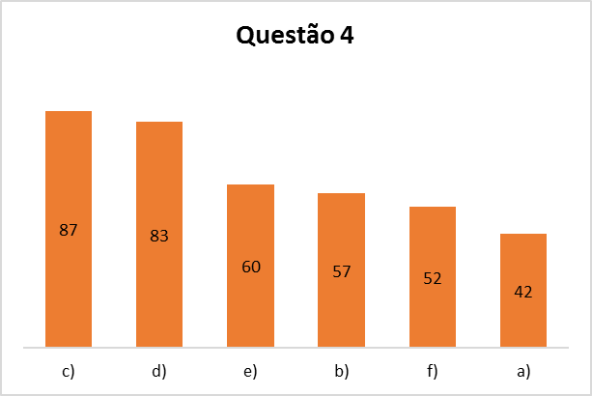
Fonte: autor

Quanto aos estilos, o gráfico da figura 4 mostra dois comportamentos distintos: um grupo prefere o estudo coletivo, interativo compartilhado e o outro prefere o individual. Os resultados estão coerentes, haja visto que pesquisas tem mostrado que a maior parte dos alunos de engenharia são introvertidos, não sociáveis, preferem trabalhar sozinhos. Ainda quanto aos estilos, a pesquisa indicou que um grupo maior é verbal e tende para atividades práticas e hápticas. E uma parte menor prefere o virtual, o uso da internet e o youtube.
Segundo Moran apud Freire et al. (1995, p.29) "A linguagem audiovisual desenvolve múltiplas atitudes perceptivas: solicita constantemente a imaginação e reinveste a afetividade com um papel de mediação primordial no mundo, enquanto que a linguagem escrita desenvolve mais o rigor, a organização, a abstração e a análise lógica". A organização, a abstração e a linguagem lógica são extremamente importantes na formação do engenheiro.

4. CONSIDERAÇÕES FINAIS

Com base nos resultados é identificado que um dos fatores que tem dificultado a aprendizagem na engenharia é a gestão do tempo. Com a expansão de ofertas de cursos de engenharia, muitos cursos estão sendo oferecidos a noite e com isso, mais e 50% dos alunos tem que conciliar os estudos com o trabalho e a família. Como os cursos de engenharia exigem uma carga horária maior de dedicação esses alunos estão apresentando baixo rendimento acadêmico, maior índice de reprovação e, consequentemente, vem a evadir do curso.
A falta de base na área das ciências exatas é outro fator importante que dificulta a aprendizagem nos cursos de engenharia. O sistema de ingresso não tem filtrado o aluno que apresenta dificuldades nesta área, assim como as disciplinas básicas de física e matemática das engenharias. Cabe aos professores de engenharia encontrarem outras estratégias de ensino para que esses alunos efetivamente aprendam esse conteúdo.
Ficou claro na pesquisa que os alunos não sentem motivação alguma no sistema tradicional de ensino, marcado por aulas com o uso de lousa e/ou apresentação em slides. De acordo com Bazzo (2008) as salas de aula dos cursos de engenharia ainda projetam a imagem de um professor austero, detentor do conhecimento (o centro) e de um corpo discente desprovido de qualquer conhecimento prévio, que tem apenas a função de escutar e obedecer às instruções do professor. Este não está preocupado se o aluno está ou não aprendendo. As respostas indicam que o sistema de ensino de engenharia não suporta mais o ensino tecnicista e mecânico. O professor precisa adotar novas metodologias para tornar a aula mais criativa e dinâmica.
Há uma necessidade urgente de serem adotadas estratégias de ensino ativas nos cursos de engenharia, onde o aluno passa a construir o conhecimento e a aprendizagem é interativa, entre alunos e professor. O docente passa a ser apenas um mediador do processo ensino-aprendizado. Dentre as metodologias ativas, a pesquisa aponta para a aprendizagem baseada em projetos ou problemas (PBL) – atividade prática de engenharia voltada para a realidade ou com base em um problema real de engenharia.
O sistema de avaliação tradicional, baseado em exercícios e em provas, reforçando a aprendizagem mecânica, também precisa mudar. Moreira (2011), sugere o uso de mapas conceituais não somente para avaliar, mas para identificar lacunas no aprendizado e assim elaborar planejamentos baseados nos conceitos da aprendizagem significativa de Ausubel (2000).
Outras metodologias ativas indicadas na pesquisa e sinalizadas como alternativas de interesse dos alunos são o uso de produtos educacionais, kits didáticos, práticas experimentais para laboratórios, uso de mídias, jogos virtuais, simulações computacionais, softwares de engenharia e criação de objetos de aprendizagem. Todas são estratégias ativas de aprendizagem.
Com certeza essas práticas irão quebrar o ciclo dos alunos estudarem apenas para as provas e irão estimular a realização de trabalhos em grupos, a interação e o compartilhamento de informações e de conhecimento, de modo a incrementar e potencializar a aprendizagem dos alunos. Segundo Moreira (2014) atividades colaborativas, em pequenos grupos tem grande potencial para facilitar a aprendizagem porque viabilizam a intercâmbio e a negociação de significados.
Na engenharia as disciplinas profissionalizantes são consideradas complexas, tanto para o aluno aprender como para o professor ensinar da forma mais didática. Para um estudante é fundamental o pleno entendimento de um assunto. Só assim ele se motivará para um investimento maior no estudo e na investigação, e consequente aprendizado significativo.

5 REFERÊNCIAS

ALVES, Marcos Fernando Soares, MANTOVANI, Kátia Luiza. Identificação do perfil dos acadêmicos de engenharia como uma medida de combate à evasão. Revista de Ensino de Engenharia, v. 35, n.2, p. 26-36, 2016.
AUSUBEL, David P. Aquisição e Retenção de Conhecimentos: Uma Perspectiva Cognitiva. Lisboa: Plátano Edições Técnicas, 2000.
BARBOZA, P.V.; MEZZANO, F. Motivos de evasão no curso de Engenharia Elétrica: realidade e perspectiva. In XXXIX COBENGE: Congresso Brasileiro de Educação em Engenharia, Anais. Blumenau, 3 a 6 de outubro, 2011.
BAZZO, Walter Antônio. Educação tecnológica: enfoques para o ensino de engenharia. Florianópolis, 2008.
FREIRE, José C. Jr.; TONINI, Adriana M.; COLOMBO Ciliana R.; LODER, Liane L.; CAMPOS, Luiz Carlos de; CANTO, Alberto do. Desafios da educação em engenharia: Formação em engenharia, internacionalização, experiências metodológicas e proposições. Brasília: ABENGE, 2013.

MORÁN, José Manuel. O Vídeo na sala de aula. Comunicação e Educação, São Paulo, (2): 27 a 35, jan./abr. 1995.

MOREIRA, Marco A. Aprendizagem significativa: a teoria e textos complementares. 1ª ed. São Paulo: Editora Livraria da Física, 2011.
MOREIRA, Marco A. Teorias de aprendizagem. 2ª ed. ampl. São Paulo: E.P.U., 2014.
REIS, V.W.; CUNHA, P.J.M.; SPRITZER, I.M.P.A. Evasão no ensino superior de engenharia no Brasil: um estudo de caso no CEFET/RJ. Disponível em http://www.abenge.org.br/CobengeAnteriores/2012/artigos/103734.pdf. Acesso em: 04 de junho de 2017.

